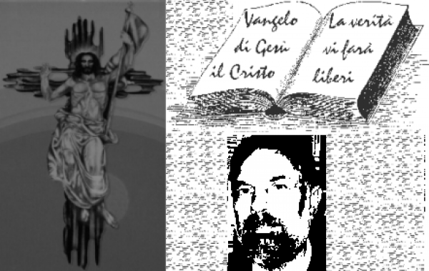

d. FRANCO SCARMONCIN
cell. 338 934 4019
email: franco.scarmoncin@gmail.com
www.scarmoncin.org

26.05.17

IL PARTITO DEGLI ANIMALI (STI)

Da qualche tempo, Forza Italia non va proprio tanto bene, ha perso simpatizzanti, elettori, pezzi di partito, parlamentari e reputazione… e allora che cosa ti inventa il Berlusconi ?
Un nuovo partito o movimento a difesa degli animali.
Probabilmente si chiamerà: PPA (Partito Pro Animali);
oppure: Animalisti al Potere (AaP);
o anche: Amanti degli Animali (AdA)
potrebbe chiamarsi ancora: Animalisti senza Partito (AsP)… perché gli animalisti sono una specie di partito “trasversale”; non si riconoscono in alcun movimento politico: ne vogliono fondare uno nuovo e originale.
Come simbolo, avranno o un cane, o un gatto o una pecora… o anche tutti e tre insieme.
L’asino no! Perché ha già portato male una volta!
In Italia esistono e sono legalmente riconosciute 50 Associazioni animaliste…
Non so se ci sia una Associazione a “difesa del bambino” maltrattato o denutrito o non scolarizzato, schiavizzato, violentato… comunque sapere che in Italia sono state riconosciute 50 Associazioni a difesa degli animali… è una soddisfazione!
Che poi si debba pensare anche ai bambini maltrattati o violentati o che non vanno a scuola… giustamente non si può provvedere a tutto.
Il novello animalista, convertito alla causa dopo un’apparizione o un’ispirazione ad Arcore con relativo messaggio (si poteva leggere in ogni quotidiano) afferma con il cuore in mano “che gli Italiani migliori sono quelli che amano gli animali…”.
La parola “animali” è un vocabolo molto comune e onnicomprensivo:
l’uomo è un animale, come lo è una balena o un tricheco, un moscerino o una farfalla… addirittura ci si potrebbe spingere fino ai dinosauri…
Credo che il nostro personaggio in questione, che ha ricevuto la nuova rivelazione dall’alto nei panni della Brambilla e della Pascale… (che non riesce a scrollarsele di dosso) per “animali” intenda più modestamente e concretamente: cani, gatti e… con accompagnamento di: pecore, caprette e agnelli… che fanno tanto tenerezza!
Non credo intenda pure: maiali, asini, vacche, cinghiali, cornacchie, pipistrelli, zanzare, pesci, nutrie, faine, scoiattoli, volpi, ecc…
Il nostro ex presidente del Governo, ex cavaliere, ex parlamentare, ex presidente del Milan, ex marito… ex tutto… è convinto che con il nuovo partito o movimento pro animali, quanti possiedono un cane, o un gatto, o un pesce rosso, o un canarino in gabbia, una tartaruga in giardino, o un serpente boa in salotto per svagare gli amici… debbano, votare per lui e la sua nuova leadership politica: gli animali e gli animalisti lo faranno entrare in Parlamento a forza, anche se è stato condannato da un Tribunale come “un delinquente naturale”…
Il Berluska è convinto che questa ideona a difesa degli animali, possa diventare il grimaldello che gli aprirà le porte del Governo: lui entrerà da trionfatore, camminando su un tappeto rosso, o meglio seduto su una carrozza tutta d’oro trainata da tanti topolini (anche questi sono da proteggere… specialmente i topi di fogna… che sembra si siano dati tutti convegno a Roma ultimamente).
Il nuovo partito, annuncia speranzoso l’ex…, potrebbe arrivare al 20% di suffragi universali… e con una Forza Italia al 13% diventerebbe il 1° Partito in Italia;
con il 33% e anche più… va al Governo !
E se non ce la farà con gli “animali”… ce la farà certamente con Renzi… che lo sta accarezzando come fosse un koker…
Una volta, il Grande Premier, pantaloncini corti bianchi sportivi, maglietta a maniche corte sempre bianca candida, andatura saltellante da ragazzo maturo ma in carriera, era solito fare una mezzoretta di footing per i parchi delle sue ville, con il codazzo di lacchè, servetti, galoppini, yes-man… che poi lo accompagnavano anche in Parlamento (erano tutti parlamentari… li pagavamo noi, per fare gli interessi suoi!)…
ora l’ex ottantenne, persi gli amici e tradito dai suoi fedeli… nella medesima passeggiata mattutina, non più di corsa, si fa accompagnare da cani, gatti e da pecore… che sente molto vicine e affettuose… non come tutti quegli altri che gli hanno girato le spalle (tipo Alfano, Schifani, Bossi, Salvini, Casini, De Gregorio… non parliamo poi delle Olgettine…)…
Queste creature (gli animali) non gli chiedono nulla, sono sempre fedeli, li mette dove vuole e là stanno, non pretendono nulla, costano una miseria, non pretendono le luci della ribalta, non consumano una madonna, e quello che è più importante: tengono occupate la Brambilla e la Pascale…
Se poi il partito parte veramente, queste entrano in Parlamento e lui se le leva dalle s-palle… avrà pure diritto poveraccio a stare in pace questi ultimi anni !.
“La Presidente di questo Movimento animalista, Michela Brambilla, ne ha abbastanza di aspettare risposte adeguate da politici insensibili e incapaci.
Entrando nelle Istituzioni (leggi Parlamento o Governo) possiamo cambiare le cose a difesa degli animali.”
Sono anni che i contadini con campi e bestie in stalla, i coltivatori diretti, gli allevatori di animali… stanno aspettando che qualcuno al Governo dia ascolto alle loro sollecitazioni e comincino a favorire la nostra agricoltura, le stalle, le aziende agricole, gli allevamenti, i caseifici, l’industria del latte e dei formaggi nostrani… con relativi animali: vacche, maiali, buoi, cavalli, asini, bufali, pecore, galline ruspanti, ecc… senza dover dipendere dall’estero e importare ciò che siamo in grado di produrre meglio in Italia!
Adesso… provvederà Berlusconi, sostenuto da gente che se ne intende veramente (la Brambilla e la Pascale); penserà lui a dare vita e un futuro al nuovo movimento “animalesco”…
ma che dico: a tutto il settore agrario nazionale, al benessere e all’economia italiana.

